ΦΥΛΛΟ ΕΡΓΑΣΙΑΣ

Α. Το μόριο του DNA αποτελείται από δύο πολυνουκλεοτιδικές αλυσίδες και διατάσσεται στο χώρο σύμφωνα με το μοντέλο της διπλής έλικας.

α) Πώς συγκρατούνται μεταξύ τους οι δύο κλώνοι του DNA;

β) Ποια είναι η σημασία της συμπληρωματικότητας των βάσεων για το βιολογικό ρόλο του μορίου του DNA

γ) Σε ποια οργανίδια του ευκαρυωτικού κυττάρου βρίσκεται το μόριο του DNA;

δ) Ποιος είναι ο βιολογικός ρόλος του DNA; Πώς το DNA είναι ικανό να ελέγχει κάθε κυτταρική δραστηριότητα, χωρίς ποτέ, στο μη διαιρούμενο κύτταρο, να εγκαταλείπει τον πυρήνα;

Στις απαντήσεις θα σας βοηθήσει και ο παρακάτω σύνδεσμος

http://photodentro.edu.gr/aggregator/lo/photodentro-lor-8521-6789

Β. Μια από τις κύριες διαφορές μεταξύ DNA και RNA είναι ότι το RNA είναι συνήθως μονόκλωνο, αντίθετα από το DNA, το οποίο στους προκαρυωτικούς και ευκαρυωτικούς οργανισμούς είναι πάντα δίκλωνο. Να απαντήσετε στις ερωτήσεις:

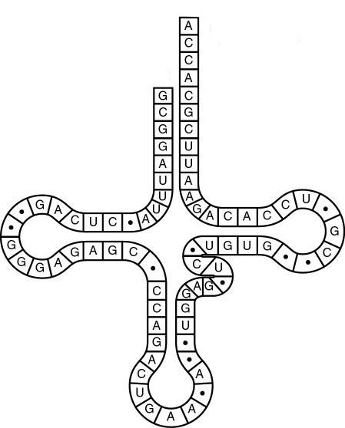
Ι. α) Πώς ονομάζεται το μακρομόριο που εικονίζεται στο σχήμα; Να ονομάσετε ένα οργανίδιο του ζωικού κυττάρου στο οποίο εντοπίζεται αυτό το μακρομόριο

β) Να εξηγήσετε τι συμβαίνει μεταξύ ορισμένων μονομερών του μακρομορίου, ώστε αυτό να αποκτά τη διαμόρφωση με την οποία παρουσιάζεται στην εικόνα.

γ) Αν το μόριο υδρολυθεί ποιο είναι το είδος των μονομερών που θα προκύψουν; Από ποιες επιμέρους χημικές ομάδες αποτελείται το καθένα από τα μονομερή αυτά;

Δείτε στον παρακάτω σύνδεσμο τη διαδικασία της υδρόλυσης :

http://photodentro.edu.gr/aggregator/lo/photodentro-lor-8521-5063

Γ. Ένα δίκλωνο μόριο DNA αποτελείται από 80.000 νουκλεοτίδια, από τα οποία 16.000 περιέχουν την αζωτούχο βάση αδενίνη (Α ) .Να απαντήσετε στις ερωτήσεις:

Ι. Από πόσα νουκλεοτίδια αποτελείται η κάθε αλυσίδα αυτού του μορίου Να υπολογίσετε τον αριθμό των δεσμών που αναπτύσσονται μεταξύ τους. Να αιτιολογήσετε τις απαντήσεις σας

ΙΙ. Να υπολογίσετε τον αριθμό κάθε είδους αζωτούχων βάσεων, καθώς και τον συνολικό αριθμό δεσμών υδρογόνου που υπάρχουν στο μόριο. Να αιτιολογήσετε τις απαντήσεις σας

Δ. Δίνεται τμήμα αλυσίδας DNA.

Α κλώνος | Α | Α | Τ | G | A | T | T | C | T | G | T | A | A | G | A | T | T | T | G | T | A
Β κλώνος

Ι. Να βρεθεί ο αριθμός των δεσμών που συνδέουν τα νουκλεοτίδια του κλώνου Α και να συμπληρωθεί η αλληλουχία των νουκλεοτιδίων του κλώνου Β. Να αιτιολογήσετε τις απαντήσεις σας.
ΙΙ. Πόσες φωσφορικές ομάδες υπάρχουν σε αυτό το μόριο; Πόσοι δεσμοί υδρογόνου συγκρατούν μεταξύ τους τις δύο πολυνουκλεοτιδικές αλυσίδες; Να αιτιολογήσετε τις απαντήσεις σας.

http://photodentro.edu.gr/aggregator/lo/photodentro-lor-8521-3100
http://photodentro.edu.gr/aggregator/lo/photodentro-lor-8521-5062

